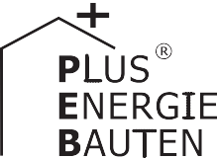Kategorie B PlusEnergieBauten PlusEnergieBau®-Diplom 2017
Das Einfamilienhaus (EFH) der Familie Kaufmann in Steffisburg/BE wurde 2016 erstellt und Ende März 2017 bezogen. Auf der Südseite des Daches ist eine 10 kW starke PV-Anlage perfekt dachbündig und ganzflächig integriert. Sie erzeugt jährlich 11’300 kWh/a Strom. Der Gesamt- energiebedarf beträgt dank guter Dämmung, einer solarbetriebenen Wärmepumpe und energie- effizienten Haushaltsgeräten nur 7’240 kWh/a. Daraus resultiert eine Eigenenergieversorgung von 156%. Die überschüssigen 4’080 kWh/a werden in das lokale Stromnetz eingespeist und reichen, um mit drei Elektroautos je 12’000 km CO2-frei zu fahren.

156%-PEB-EFH Kaufmann, 3613 Steffisburg/BE

Das 2016 errichtete Einfamilienhaus Kauf- mann befindet sich in einem Wohnviertel in Steffisburg. Der angebaute Wintergarten ermöglicht die passive Sonnenenergienut- zung. Für den Heiz- und Warmwasserbedarf sorgt eine sehr effiziente Wärmepumpe.
Der vorbildliche Neubau Kaufmann weist eine Eigenenergieversorgung von 156% auf und erhält das PlusEnergieBau-Diplom 2017.
Technische Daten

Wärmedämmung
Wand: 24 cm U-Wert: 0.12 W/m2K
Dach: 24 cm U-Wert: 0.12 W/m2K
Boden: 25.5 cm U-Wert: 0.12 W/m2K Fenster: dreifach U-Wert: 0.60 W/m2K
Energiebedarf

Dank der guten Wärmedämmung und drei- fach-verglasten Fenstern benötigt das Haus bloss 7’240 kWh/a für die gesamte Jahres- versorgung.
Erst spät im Planungsprozess entschloss sich die Bauherrschaft, das Süddach des Einfamilienhauses zur Stromproduktion zu nutzen. Anstatt Ziegel wurde eine 66 m2 grosse und 10 kW starke PV-Anlage dach- bündig und ganzflächig perfekt integriert.
Die PV-Anlage erzeugt jährlich rund 11’300 kWh/a. Daraus resultiert ein Solar- stromüberschuss von 4’080 kWh/a, der in das lokale Stromnetz eingespeist wird.

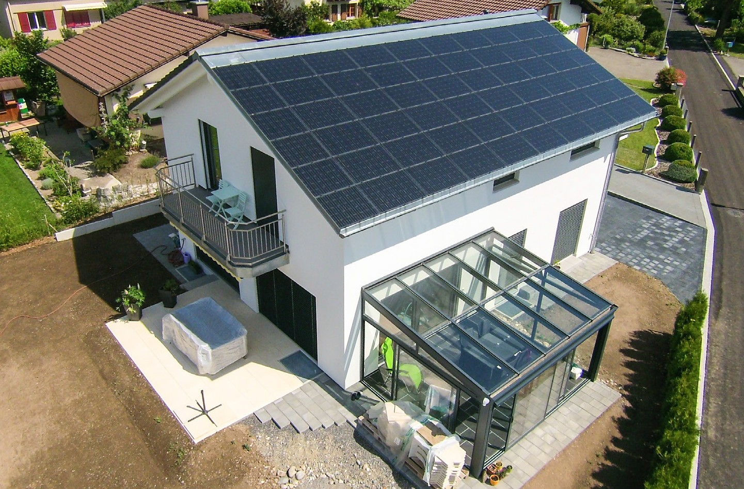
1
EBF: 208 m2 k 2
Warmwasser: Heizung: Elektrizität: GesamtEB:
Wh/m a % kWh/a
6.5 | 19 | 1’351
4.8 | 14 | 996
23.5 | 67 | 4’889
34.8 | 100 | 7’236

Energieversorgung
Eigen-EV: m2 kWp kWh/m2a % kWh/a PV Dach: 66 10.3 171.4 156 11’314
Energiebilanz (Endenergie) % kWh/a
Eigenenergieversorgung: 156 11’314
Gesamtenergiebedarf: 100 7’236
Solarstromüberschuss: 56 4’078
Bestätigt von der NetZulg AG am 29.06.2017 T. Gander, Tel. 033 439 42 42
Beteiligte Personen

Bauherrschaft/Co-Bauleitung und Standort
Markus & Carina Kaufmann Fasanenweg 10A, 3613 Steffisburg
Tel. 033 221 64 15, mkaufmann@bluewin.ch
PEB-Beratung/GEAK-Experte aaac gmbh, Adrian Christen Alleestrasse 9, 3613 Steffisburg
Tel. 033 221 50 27, www.architektur-aac.ch
Fertighaus-Unternehmer Hanse Haus GmbH & Co. KG Ludwig-Weber-Strasse 18
D-97789 Oberleichtersbach, www.hanse-haus.de
Installation PV-Anlage Holzimpuls, Marcel Ruchti Mittlere Strasse 74, 3600 Thun
Tel. 033 223 25 50, www.holzimpuls.ch
Elektroarbeiten
bd elektro ag, Dorfstrasse 72, 3661 Uetendorf t.buerki@bdelektro.ch, www.bdelektro.ch

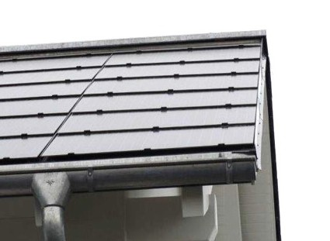
2

- Der angebaute Wintergarten ermöglicht die passive Sonnenenergienutzung.
- Die 10 kW starke PV-Anlage erzeugt mit ihren monokristallinen Solarzellen jährlich rund 11’300 kWh.

60 | Schweizer Solarpreis 2017 | Prix Solaire Suisse 2017

